Vzpomínka na Máchův Máj

Vzpomínka na Máchův Máj 1
Mapa trasy 2
Výškový profil trasy 2
Statistika trasy 3
Významná místa trasy 3
Popis trasy 3
Užitečné internetové stránky 5
Fotogalerie 5

Mapa trasy

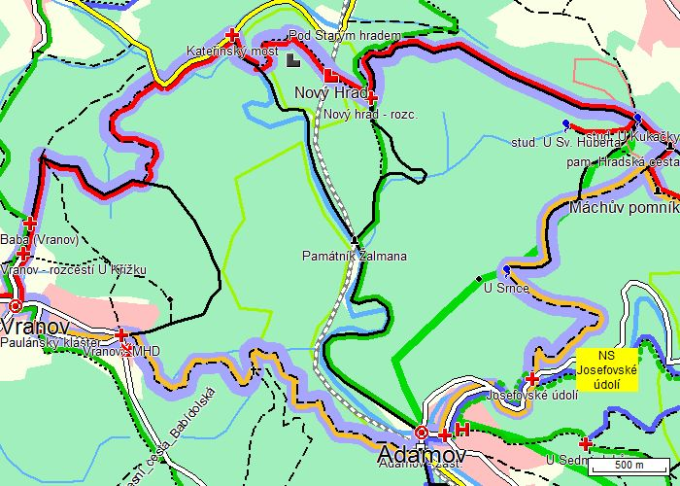

Mapa blízkého okolí výletu s barevně vyznačenými turistickými trasami, které danou oblastí procházejí. Trasa výletu je vyznačena tučnou světlemodrou čarou.

Výškový profil trasy

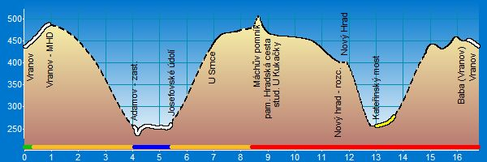

Statistika trasy

Délka trasy 16.8 km
Úseky cesty typu „Pěší“ 1.55 km (9 %)
Úseky cesty typu „Lesní/polní“ 6.3 km (38 %)
Úseky cesty typu „Vozová“ 5.5 km (33 %)
Úseky cesty typu „Silnice III.třídy/MK“ 2.75 km (16 %)
Úseky cesty typu „Silnice II. třídy“ 0.7 km (4 %)
Stoupání v úsecích 7.65 km (46 %)
Klesání v úsecích 8.65 km (51 %)
Maximální výška 505 m n.m. („Máchův pomník“)
Minimální výška 248 m n.m. („Adamov“)
Převýšení 257 m
Celkem nastoupáno výškových metrů 525 m (sklon 6.9 %)
Celkem sjeto výškových metrů 525 m (sklon 6.1 %)
Maximální sklon do kopce 12.5 % (v úseku 200 m, -> Máchův pomník)
Maximální sklon z kopce 16.1 % (v úseku 900 m, Nový Hrad -> )

Významná místa trasy

Vranov | Paulánský klášter | Vranov - MHD | Adamov - zast. | Adamov | Josefovské údolí | U Srnce | Máchův pomník | pam. Hradská cesta | stud. U Kukačky | Nový hrad - rozc. | Nový Hrad | Kateřinský most | Baba (Vranov) | Vranov - rozcestí U Křížku | Vranov

Popis trasy

Začátek výletu „Vzpomínka na Máchův Máj“ je z obce Vranov, která leží šest kilometrů jižně od Blanska. Vesnička vznikla přibližně ve 14. stol. jako jedna ze součástí panství hradu Ronova. Podle legendy zde Vilém, moravský zemský maršál, z vděčnosti za zázračné uzdravení postavil kostel. V letech 1617 – 33 byl místo původního dřevěného kostela Matky Boží z roku 1240 postaven kostel Narození Panny Marie (obr. 1), který nechal zbudovat Maxmilián z Lichtenštejna. V podzemí chrámu se nachází krypta rodu Lichtenštejnů a vedle chrámu byl vystaven klášter paulánů. V roce 1784, v době josefínských reforem, byl klášter zrušen a zčásti zbořen. Po jeho obnově se stal sídlem farního úřadu. V roce 1992 se sem navrátil rod paulánů a v současnosti zde řád Nejmenších bratří sv. Františka z Pauly buduje rozsáhlý objekt pro poutníky a kněze – „Mezinárodní duchovní centrum“. Nezaměnitelnou atmosféru získává kostel v období vánoc. Od roku 1970 jsou zde vystavovány Vranovské jesličky od akademického sochaře F. Bartoše s mechanikou od P. Vošahlíka. Od roku 1977 je atmosféra vánoc umocněna hraním koled z hudebního automatu. Vranov je již od 15. století známým poutním místem.
Od konečné autobusu procházíme obcí po zelené a žluté turistické značce. Následným klesáním se lesní cestou dostáváme až do Adamova k železniční zastávce. Adamov je průmyslové město v údolí řeky Svitavy. Nachází se na okraji Moravského krasu sedm kilometrů jižně od Blanska. Jeho předchůdcem byla osada Staré Hamry se železnou hutí, zbudovanou v roce 1360. Majitelé ji nechali po nějaké době zpustnout. Znovu byla obnovena v roce 1506. Dnešní Adamov byl založen v roce 1732 a nazván po svém zakladateli knížeti Janu Adamovi z Lichtenštejna. Samostatnou obcí se Adamov stává v roce 1832 a městský statut získává roku 1964. Adamov je městem s bohatou průmyslovou tradicí. V roce 1862 byly bývalé železárny přebudovány na továrnu na výrobu hospodářských strojů. Poté zde byla započata výroba spalovacích motorů a následně i automobilů. Už v roce 1890 zde byl vyroben první automobil v Rakousku-Uhersku. V průmyslové tradici potom pokračoval podnik Adamovské strojírny (ADAST), který dnes již neexistuje. Největší Adamovskou kulturní památkou je novogotický cihlový kostel sv. Barbory z roku 1857 od Josefa Hiesera. Nachází se zde cenný pozdně gotický oltář zvaný Světelský, z let 1516 – 25. K dalším památkám patří budova fary, starý hřbitov, bronzová busta Tomáše Garriqua Masaryka a busta Bedřicha Smetany.
Adamov opouštíme po modré značce. Vydáváme se po silnici k rozcestníku Josefovské údolí, kde navážeme na žlutou a stoupáním do kopce se po zpevněné lesní cestě (obr. 2) dostaneme vysoko nad údolí. V táhlé pravotočivé serpentině míjíme upravenou studánku U srnce (obr. 3). Posléze se stoupání zmírní a na hřebeni je terén rovinatější (obr. 4). K významnému Máchovu pomníku (obr. 5) se dostaneme strmým výstupem na nejvyšší bod hřebene. Pomník známého českého romantického básníka Karla Hynka Máchy je čtyřbokou kamennou stavbou odhalenou ke stému výročí Máchovy smrti v roce 1936. Na stěnách pomníku se nacházejí citáty z Máje, názvy Máchových děl a na boku kruhové stříšky jsou informace o básníkově odkazu. Dříve býval od pomníku daleký výhled do kraje, dnes je značně omezen přerostlými stromy.
Dále se po trase vydáme zpět stejnou pěšinou. Sestoupíme na okraj bývalého lomu, v jehož stěnách je naleziště zkamenělých lastur pobřežních ramenonožců. Na křižovatce turistických cest odbočíme vpravo a pokračujeme silničkou po červené, která nás cca po 300 metrech dovede na tzv. Hradskou silnici, asfaltovanou lesní komunikaci. Stojí zde památník Hradské cesty (obr. 6), zajímavý monument se slunečními hodinami a citáty ruského básníka I. S. Turgeněva a básníka A. France. Po Hradské cestě, pojmenované podle toho, že vede k Novému hradu, pokračujeme vlevo kolem vyschlé studánky U kukačky a nedaleko ležící studánky sv. Huberta, patrona myslivců. Cesta po červené nás dovede ke zříceninám Starého hradu a Novému hradu (obr. 7) . Starý hrad založený počátkem 14. století Ronovci, původně nesoucí název Zadní Ronov či Olomoučany, se později stal součástí královského majetku. V době před husitskými válkami jej král Václav IV. zastavil pánům z Boskovic. V roce 1470 byl dobyt a zničen vojskem Matyáše Korvína. Tehdejší majitelé Starého hradu, bratři Dobeš a Beneš Černohorští z Boskovic, nechali Starý Hrad ladem a přistoupili ke stavbě nového pevnějšího místa. Obnovena byla jenom předsunutá část opevnění, označovaná jako Nový hrad, nacházející se 200 metrů směrem na jih. V roce 1645 hrad dobyli a vypálili Švédové, posléze byl částečně obnoven a sloužil jako obydlí panských myslivců. V letech 1805 – 1807 došlo k přestavbě a rozšíření na lovecký hrádek, s vysokou věží ve tvaru válce, a palácem. Začátkem 20. století zde byly byty s výletním hostincem. V roce 1990 zchátralý objekt získal Český svaz ochránců přírody, který se podílí na rekonstrukci a pseudogotické dostavbě. Hrad je veřejnosti přístupný. K vidění jsou expozice Mučírna a Zbrojnice s funkčními replikami.
Prudkým klesáním lesní pěšinou stále po červené značce se dostaneme ke Kateřinskému mostu, který vede přes řeku Svitavu. Krátký úsek cesty musíme zdolat po frekventované silnici. Ze silnice odbočuje červená značka vlevo a náročnějším lesním výstupem dojdeme až na vrchol (obr. 8), odkud je jen malý kousek do Vranova, cílového bodu tohoto výletu.

Užitečné internetové stránky

http://www.idsjmk.cz/ - internetové stránky Integrovaného dopravního systému
http://www.vranov.cz - internetové stránky obce Vranov
http://www.kostel-vranov.isidorus.net - internetové stránky Dějiny poutního místa Vranov u Brna
http://www.adamov.cz/ - internetové stránky obce Adamov
http://www.kras.unas.cz/mkstred/machac.htm - stránky cestovatele toma (Máchův pomník, Hradská cesta, Nový hrad)
http://www.hrady.cz/index.php?OID=811 – internetové stránky Hrady.cz (Starý hrad)

Fotogalerie
01 chrám Narození P. Marie | 02 cesta Josefovským údolím
03 studánka U srnce | 04 lesní cesta
05 Máchův pomník | 06 památník Hradské cesty
07 Nový hrad | 08 výhled do okolí Vranova

